Министерство науки и высшего образования Российской Федерации
Пензенский государственный университет
Кафедра «Вычислительная техника»

Отчёт
по лабораторной работе №3
по курсу “Компьютерная графика и 3D моделирование”
на тему “ Обработка и анализ двухмерный изображений”
Вариант 7

Выполнили:
Студенты группы 24ВВВ4
Симаков А.С.
Орлов Р.А.
Принял:
Финогеев А.А.
Финогеев А.Г.

Пенза 2026
Цель работы: изучить способы цифровой обработки и методы анализа статистических характеристик растровых изображений, провести и исследовать определенные операции преобразования изображений.

Порядок выполнения работы
- Исходными изображениями являются изображения фракталов, полученные с помощью фрактального генератора на предыдущей лабораторной работе. Для предварительного преобразования цветного изображения в градации яркости можно использовать программу-конвертор ALCHEMY.
- Составить программу, выполняющую заданную операцию по обработке исходного изображения согласно заданию, номер задания соответствует варианту (номеру бригады).
- Произвести необходимое исследование реализованного алгоритма обработки цифровых изображений, проанализировать полученные результаты.

Задание
4) Изменение яркости цветного изображения. Это делается либо путем умножения каждого цветового компонента на коэффициент, либо путем добавления к нему константы: R = (r*k) mod 255; R=(r+c)mod 255. Аналогично для G, B - Сравните оба метода, измените значения k и c, проследите за спектром (сравните спектральные гистограммы исходного и результирующего изображений). Сделайте вывод на основе оценки результирующих изображений и спектральных гистограмм.
5) Значение яркости исходного пикселя сравнивается с верхним (c) и нижним (n) порогами, если оно меньше (n), то результирующему пикселю присваивается значение 0, если оно больше (c) - значение равно 255, в остальных случаях значение значения равномерно интерполируются, т.е. область (n,e) исходных значений сопоставляется с (1,254) результирующих значений (как если бы динамический диапазон увеличивался). Измените пороговые значения, сравните полученные спектры. Попробуйте увеличить контрастность сглаженного изображения.

Листинг:
#include "framework.h"
#include "3d3.h"
#include <windows.h>

// Глобальные переменные
HBITMAP currentBitmap = NULL, originalBitmap = NULL;
int bitmapWidth = 0, bitmapHeight = 0;
int histValues[256] = { 0 };

// --- ФУНКЦИЯ УМНОГО ПОИСКА ФАЙЛА ---
HBITMAP SmartLoadBitmap(LPCWSTR filename) {
HBITMAP hBmp = NULL;
wchar_t curDir[MAX_PATH], fullPath[MAX_PATH], projDir[MAX_PATH];

GetCurrentDirectory(MAX_PATH, curDir);

// 1. Ищем прямо в рабочей папке
hBmp = (HBITMAP)LoadImage(NULL, filename, IMAGE_BITMAP, 0, 0, LR_LOADFROMFILE);
if (hBmp) return hBmp;

// 2. Ищем в папке выше (если запускаем из Debug/Release)
wsprintf(fullPath, L"..\\%s", filename);
hBmp = (HBITMAP)LoadImage(NULL, fullPath, IMAGE_BITMAP, 0, 0, LR_LOADFROMFILE);
if (hBmp) return hBmp;

// 3. Ищем на два уровня выше (корень проекта)
wsprintf(fullPath, L"..\\..\\%s", filename);
hBmp = (HBITMAP)LoadImage(NULL, fullPath, IMAGE_BITMAP, 0, 0, LR_LOADFROMFILE);

return hBmp;
}

// --- ФУНКЦИИ ОБРАБОТКИ ---

// Задание 4: Яркость (R = (r * k + c) mod 256)
void ProcessBrightness(HDC hdc, float k, int c) {
for (int y = 0; y < bitmapHeight; y++) {
for (int x = 0; x < bitmapWidth; x++) {
COLORREF color = GetPixel(hdc, x, y);
int rgb[3] = { GetRValue(color), GetGValue(color), GetBValue(color) };
for (int i = 0; i < 3; i++) {
rgb[i] = (int)(rgb[i] * k + c) % 256;
if (rgb[i] < 0) rgb[i] += 256;
}
SetPixel(hdc, x, y, RGB(rgb[0], rgb[1], rgb[2]));
}
}
}

// Задание 5: Контраст (Интерполяция [n, c] -> [1, 254])
void ContrastStretch(HDC hdc, int n, int c) {
for (int y = 0; y < bitmapHeight; y++) {
for (int x = 0; x < bitmapWidth; x++) {
COLORREF color = GetPixel(hdc, x, y);
int gray = (int)(0.299 * GetRValue(color) + 0.587 * GetGValue(color) + 0.114 * GetBValue(color));
int newValue;
if (gray < n) newValue = 0;
else if (gray > c) newValue = 255;
else newValue = 1 + (gray - n) * 253 / (c - n);
SetPixel(hdc, x, y, RGB(newValue, newValue, newValue));
}
}
}

void CalculateHistogram(HDC hdc) {
memset(histValues, 0, sizeof(histValues));
for (int y = 0; y < bitmapHeight; y++) {
for (int x = 0; x < bitmapWidth; x++) {
COLORREF col = GetPixel(hdc, x, y);
histValues[(int)(0.299 * GetRValue(col) + 0.587 * GetGValue(col) + 0.114 * GetBValue(col))]++;
}
}
}

// --- ОБРАБОТЧИК СООБЩЕНИЙ ---

LRESULT CALLBACK WndProc(HWND hwnd, UINT msg, WPARAM wParam, LPARAM lParam) {
switch (msg) {
case WM_CREATE: {
currentBitmap = SmartLoadBitmap(L"bg.bmp");
if (currentBitmap) {
BITMAP bm; GetObject(currentBitmap, sizeof(bm), &bm);
bitmapWidth = bm.bmWidth; bitmapHeight = bm.bmHeight;
HDC hdc = GetDC(hwnd);
HDC hdcSrc = CreateCompatibleDC(hdc), hdcDst = CreateCompatibleDC(hdc);
originalBitmap = CreateCompatibleBitmap(hdc, bitmapWidth, bitmapHeight);
SelectObject(hdcSrc, currentBitmap); SelectObject(hdcDst, originalBitmap);
BitBlt(hdcDst, 0, 0, bitmapWidth, bitmapHeight, hdcSrc, 0, 0, SRCCOPY);
CalculateHistogram(hdcSrc);
DeleteDC(hdcSrc); DeleteDC(hdcDst); ReleaseDC(hwnd, hdc);
}
else {
MessageBox(hwnd, L"Файл bg.bmp не найден ни в одной из папок!", L"Ошибка", MB_OK);
}
} break;

case WM_KEYDOWN: {
if (!currentBitmap) break;
HDC hdc = GetDC(hwnd);
HDC hdcMem = CreateCompatibleDC(hdc);
SelectObject(hdcMem, currentBitmap);

if (wParam == 'R') { // Сброс
HDC hdcOrg = CreateCompatibleDC(hdc);
SelectObject(hdcOrg, originalBitmap);
BitBlt(hdcMem, 0, 0, bitmapWidth, bitmapHeight, hdcOrg, 0, 0, SRCCOPY);
DeleteDC(hdcOrg);
}
else if (wParam == '1') ProcessBrightness(hdcMem, 0.5f, 0);
else if (wParam == '2') ProcessBrightness(hdcMem, 1.5f, 0);
else if (wParam == '3') ProcessBrightness(hdcMem, 1.0f, 50);
else if (wParam == '4') ProcessBrightness(hdcMem, 1.0f, -50);
else if (wParam == '5') ContrastStretch(hdcMem, 50, 200);

CalculateHistogram(hdcMem);
DeleteDC(hdcMem); ReleaseDC(hwnd, hdc);
InvalidateRect(hwnd, NULL, TRUE);
} break;

case WM_PAINT: {
PAINTSTRUCT ps;
HDC hdc = BeginPaint(hwnd, &ps);

// Очищаем фон белым
RECT rect;
GetClientRect(hwnd, &rect);
FillRect(hdc, &rect, (HBRUSH)GetStockObject(WHITE_BRUSH));

if (currentBitmap) {
HDC memDC = CreateCompatibleDC(hdc);
SelectObject(memDC, currentBitmap);
BitBlt(hdc, 10, 10, bitmapWidth, bitmapHeight, memDC, 0, 0, SRCCOPY);

// Отрисовка гистограммы
int maxVal = 0;
for (int i = 0; i < 256; i++) {
if (histValues[i] > maxVal) maxVal = histValues[i];
}
if (maxVal == 0) maxVal = 1;

int histHeight = 100;
int histY = bitmapHeight + 150;

for (int i = 0; i < 256; i++) {
int h = (histValues[i] * histHeight) / maxVal;
if (h > 0) {
RECT r = { 10 + i, histY - h, 11 + i, histY };
FillRect(hdc, &r, (HBRUSH)GetStockObject(BLACK_BRUSH));
}
}

// Подписи
SetBkMode(hdc, TRANSPARENT);
TextOut(hdc, 10, bitmapHeight + 15, L"1: *0.5 | 2: *1.5 | 3: +50 | 4: -50 | 5: Контраст | R: Сброс", 58);

DeleteDC(memDC);
}
EndPaint(hwnd, &ps);
} break;

case WM_DESTROY:
if (currentBitmap) DeleteObject(currentBitmap);
if (originalBitmap) DeleteObject(originalBitmap);
PostQuitMessage(0);
break;

default:
return DefWindowProc(hwnd, msg, wParam, lParam);
}
return 0;
}

// --- ТОЧКА ВХОДА (WinMain) - ЭТО ИСПРАВЛЯЕТ ОШИБКУ LNK2019 ---
int WINAPI WinMain(HINSTANCE hInstance, HINSTANCE hPrevInstance, LPSTR lpCmdLine, int nCmdShow) {
// Регистрируем класс окна
WNDCLASS wc = {};
wc.lpfnWndProc = WndProc;
wc.hInstance = hInstance;
wc.lpszClassName = L"ImageProcClass";
wc.hCursor = LoadCursor(NULL, IDC_ARROW);
wc.hbrBackground = (HBRUSH)(COLOR_WINDOW + 1);

RegisterClass(&wc);

// Создаем окно
HWND hwnd = CreateWindowEx(0, L"ImageProcClass", L"Обработка изображений - Яркость и Контраст",
WS_OVERLAPPEDWINDOW, CW_USEDEFAULT, CW_USEDEFAULT,
800, 600, NULL, NULL, hInstance, NULL);

if (!hwnd) return 0;

ShowWindow(hwnd, nCmdShow);
UpdateWindow(hwnd);

// Цикл сообщений
MSG msg;
while (GetMessage(&msg, NULL, 0, 0)) {
TranslateMessage(&msg);
DispatchMessage(&msg);
}

return (int)msg.wParam;
}
Результаты работы программы:
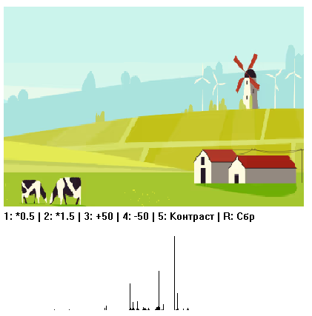
Рисунок 1 – оригинал
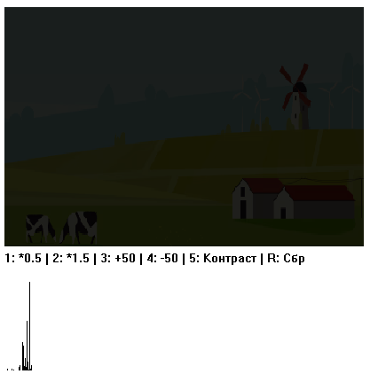
Рисунок 2 – затемнил 5 раза по 0.5
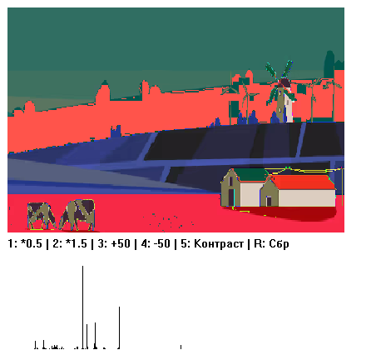
Рисунок 3 – 1 раз 1.5
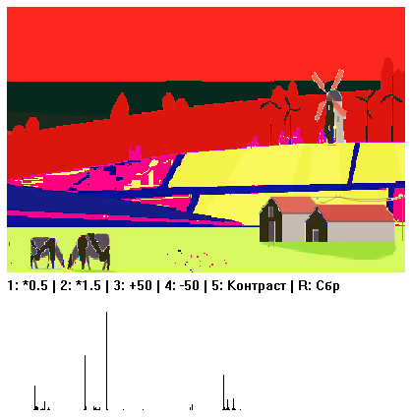
Рисунок 4 – 1 раз +50
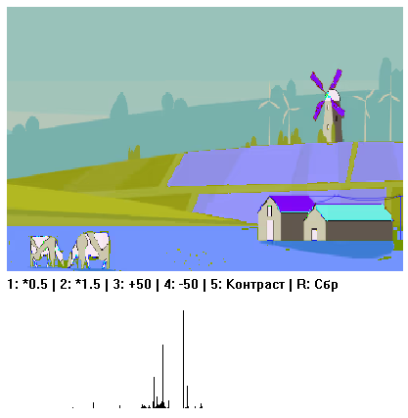
Рисунок 5 – 1 раз -50
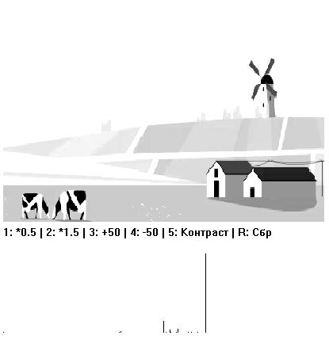
Рисунок 6 – 1 раз контраст
Вывод: изучили способы цифровой обработки и методы анализов статистических характеристик растровых изображений, провести и исследовать определенные операции преобразования изображений.

